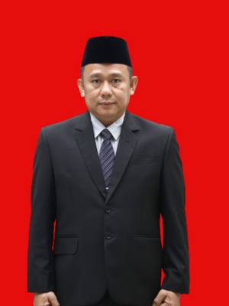

Pas Photo

**PROFIL PIMPINAN**

I. KETERANGAN PERORANGAN

|  |  |  |  |
| --- | --- | --- | --- |
| 1 | Nama lengkap | | **Ir. VENT CHRISTWAY, S.T., M.Si** |
| 2 | N I P | | 19721213 200003 1 005 |
| 3 | Pangkat dan golongan ruang (TMT) | | Pembina Utama Madya / IVd |
| 4 | Tempat Lahir / Tgl. Lahir | | SAMPIT / 13 DESEMBER 1972 |
| 5 | Jabatan | | Kepala Dinas |
| 6 | Instansi | | Dinas Energi dan Sumber Daya Mineral Provinsi Kalimantan Tengah |
| 7 | Alamat Kantor | |  |
| 8 |  | a. Jalan | Jl. Cilik Riwut, Km. 3,5 |
| 9 | b. Telepon/Faks | (0536) 3221946, 3223642/ 3222984 |
| 10 | c. Email | desdmprovkalteng@gmail.com |
| 11 | d. Kabupaten / Kota | PALANGKA RAYA |
| 12 | e. Provinsi | KALIMANTAN TENGAH |
| 13 | Keterangan badan | a. Tinggi ( cm ) | 162 |
| 14 | b. Berat badan (kg ) | 73 |
| 15 | c. Rambut | HITAM |
| 16 | d. Bentuk muka | OVAL |
| 17 | e. Warna kulit | SAWO MATANG |
| 18 | f. Ciri-ciri khas | - |
| 19 | g. Cacat tubuh | TIDAK ADA |
| 20 | Kegemaran ( Hobby ) | | MEMBACA, OLAHRAGA |

*) Coret yang tidak perlu